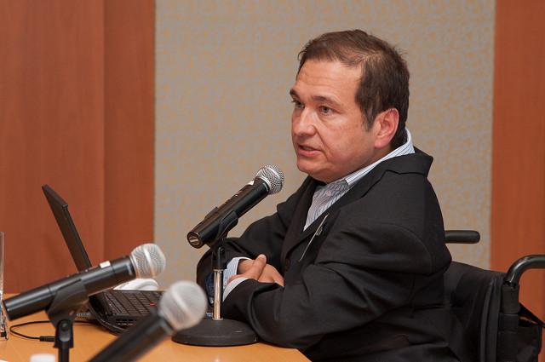

ÖMRÜNÜ BİLİME ADAYARAK
ENGELİNİ AŞTI

Ordinaryüs Prof. Dr. Onur Güntürk, çocuk felci nedeniyle henüz 4 yaşındayken tekerlekli sandalyeye mahkûm olmuştur. Lise eğitimini Türkiye’de tamamlamış ve Almanya’ya giderek, 35 yaşında profesör, 39 yaşında ise ordinaryüs profesör olmuştur. Almanya’da Bochum Ruhr Üniversitesi, Biopsikoloji Kürsüsü Başkanıdır ve 11 asistanıyla birlikte bilgisayar ortamında yapay beyinler üreterek, çalışmalarını sürdürmektedir.
Hiçbir zaman zorluklara teslim olmadığını, hayatın zorluklarını bilim aşkıyla ve araştırma heyecanıyla yendiğini belirten Güntürk’ün, beynin iki yarısının farklı çalıştığını kanıtlayıp, Almanya’nın en büyük tıp ödülünün de sahibi olmuştur.

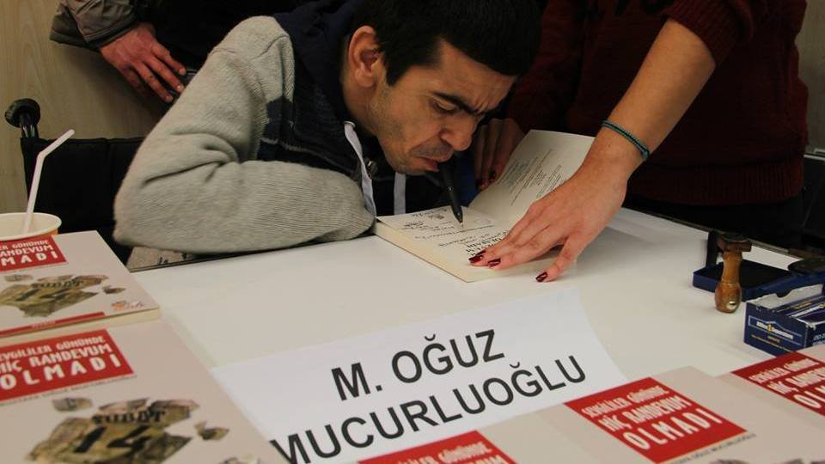

HAYATA DİŞLERİ İLE TUTUNARAK 3 ÜNİVERSİTE BİTİRDİ VE 2 KİTAP YAZDI

Doğumundan sonra yaşadığı bir talihsizlik sonucu ellerini ve ayaklarını kullanamaz hale gelen Mustafa Oğuz Mucurluoğlu, dişlerinin arasına sıkıştırdığı kalemle yazdığı kitaplarıyla hem okurlarının hem de edebiyat dünyasının önemli isimlerinin övgüsünü kazanmıştır. Üç üniversite bitirmiş ve bununla da yetinmeyerek iki kitap yazmayı başarmıştır. Özgüveni ve engel tanımayan yaşantısıyla birçok engelliye örnek teşkil eden Mucurluoğlu, engeli olanlara ise güvensizliğe kapılmamaları ve evlerine kapanmamalarını tavsiye ederek, öncelikle kendilerine bir hedef belirlemeleri gerektiğini vurguluyor.

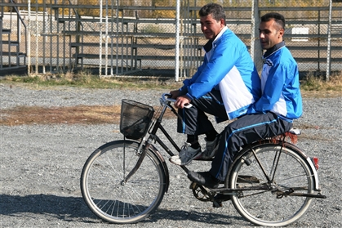

SPOR AŞKI UĞRUNA TEK VUCÜT OLDULAR

38 yaşındaki Murat Sevgin masa tenisi sporcusu, 35 yaşında olan Nusret Açık ise atletizm sporcusu… Murat’ın bacağında problem var, Nusret’in ise gözleri görmüyor. Tek başlarına antrenmana gitmekte zorlanan bu iki genç el ele vererek bu durumun üstesinden gelmeyi başarmış. Bir bacağında katlama sorunu olan Murat Sevgin, her gün bisikleti ile görme engelli arkadaşı Nusret Açık’ı evinden almaya gidiyor. Nusret bisikletin arka selesine oturuyor ve pedal çeviriyor. Murat ise gidonu kullanıyor. Biri yola bakarak, diğeri pedal çevirerek her gün antrenmana gidebilmek için 16 kilometre yol kat ediyorlar.

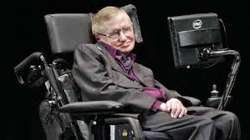

BEYNİ DIŞINDA RESMEN ÇÖKMÜŞTÜ

Harap bir bedenden fışkıran büyük deha 1942 yılında İngiltere´´de doğan Hawking okul dönemlerinde hareketli ve sağlıklı bir öğrenciydi. Oxford Üniversitesi´´nin Fizik bölümünü birincilikle bitirdi.
Hayatının kabus dolu günleri, ALS Motor Nöron hastalığına yakalanmasıyla başladı. Omurilik ve beynindeki şuurlu kas hareketlerini düzenleyen sinir hücreleri dağılmıştı. Konuşma bozukluğu ve yutma güçlüğü çekiyordu.
Derken elleri de tutmaz oldu. Genç yaştaki Hawking´´in vücudu, beyni dışında resmen çökmüştü. Hatta doktorlar ancak iki yıl ömrü kaldığını düşünüyorlardı. Morali, ruh hali bir yıkım içinde olan Hawking sürekli klasik müzik dinleyip bilim kurgu romanları okumaya başladı. Ancak ailesinin ve hocası Scima´´nın yoğun ilgisi ve sevgisiyle hayata tekrar bağlanarak doktorları yanılttı. Ama artık ömür boyu tekerlekli sandalyeye mahkum konuşamayan biri haline gelmişti. İleteşimini ancak bilgisayar yardımı ile sağlayabiliyordu.
Sağlık durumunun bu kadar bozuk olmasına rağmen aşık oldu ve evlendi. Eşinin yardımıyla yüksek lisansını, ardından doktorasını yaptı ve profesör oldu. 1978 yılında teorik fizikteki en büyük ödül olan Albert Einstein ödülünü aldı. 1982 yılına gelindiğinde artık dünyanın dört bir tarafından ödüller yağmaya başlamıştı. Kraliçe tarafından verilen Britanya İmparatorluğu Kumandanı nişanı bunlardan biriydi. Küresel ısınmayı ilk ortaya atan Stephen Hawking oldu. Buna benzer teorilerin ve verilerin sahibi olan Hawking acı çekerek zirveye çıkanlara en büyük örneklerden…

